UNIVERSITA’ DEGLI STUDI DI GENOVA

FACOLTA’ DI MEDICINA E CHIRURGIA

TESI DI LAUREA

TELEDERMATOLOGIA NELLA DIAGNOSI DELLE
LESIONI PIGMENTATE IN UNA UNITA’ DI
MEDICINA GENERALE

RELATORI: Prof. ssa Aurora Parodi
Dott. Andrea Stimamiglio

CANDIDATA: Rosanna Landi

ANNO ACCADEMICO 2010/2011

- DEFINIZIONE DI TELEMEDICINA pag. 2

2. FINALITA’ E OBIETTIVI DELLA TELEMEDICINA 4
2.1 strumenti utilizzati

3. STORIA DELLA TELEMEDICINA 5

4. AMBITI DI APPLICAZIONE DELLA TELEMEDICINA 9

5. PROGETTI DELLA TELEDERMATOLOGIA 11
5.1 Teledermatologia in uno studio di Medicina Generale 15
5.1.1 Rilevanza per la Medicina Generale 20

6. ASPETTI NORMATIVI 22
6.2 Health Technology Assessment 21
6.2.1 Aree di applicazione 21
6.3 Attuazione dell’HTA in Italia 22

7. PROBLEMI ETICO-LEGALI 24
7.1 Il codice etico 27

8. SCOPO DELLA TESI pag. 28
8.1 Materiali e metodi 29
8.2 Risultati 31
8.3 Discussione 37

9. CONCLUSIONE 38

BIBLIOGRAFIA 50

1.DEFINIZIONE DI TELEMEDICINA

Il termine telemedicina si presta a diverse definizioni a seconda degli aspetti della disciplina su cui ci si vuole concentrare. Tutte le possibili formulazioni convergono comunque nell'idea che non sia il paziente a doversi spostare, ma le informazioni, attraverso la loro trasmissione in tempo reale tra medico e centro specializzato, grazie a sistemi di comunicazione di tipo telematico/informatico. Tra le definizioni più autorevoli si annovera quella della Comunità Europea, in accordo con il documento sulle prospettive di sviluppo della telemedicina in Europa, per cui la telemedicina è: “integrazione” monitoraggio e gestione dei pazienti, nonché l’educazione dei pazienti e del personale, usando sistemi che consentano un pronto accesso alla consulenza di esperti ed alle informazioni del paziente, indipendentemente da dove il paziente o le informazioni risiedano(1). L'Organizzazione Mondiale della Sanità (OMS) invece qualifica, nel corso del meeting “Healf telematic Policy”, la telemedicina come: erogazione dei servizi sanitari, quando la distanza è un fattore critico, per cui è necessario usare, da parte degli operatori, le tecnologie dell'informazione e delle telecomunicazioni, al fine di scambiare informazioni utili alla diagnosi, al trattamento ed alla prevenzione delle malattie per garantire un'informazione continua agli erogatori di prestazioni sanitarie e supportare la ricerca e la valutazione della cura (2)
La definizione della Food and Drug Administration (FDA) (3), l’ente governativo americano che disciplina le apparecchiature utilizzate in telemedicina, la definisce in maniera molto articolata come:”l’offerta di cure sanitarie e di servizi di consulenza sanitaria al paziente e la trasmissione a distanza di informazioni sanitarie usando tecnologie delle telecomunicazioni’’ che comprende:
servizi clinici di prevenzione, diagnosi e terapia
servizi di consulenza e follow-up
monitoraggio remoto dei pazienti
servizi di riabilitazione
educazione dei pazienti.
In definitiva la telemedicina è tutto ciò che, grazie alla telematica, viene praticato a distanza e che per qualsiasi motivo è legato alla medicina con possibilità di prestare assistenza e/o di condividere informazioni sanitarie, diagnosi a distanza , didattica/aggiornamento professionale, elaborazione dati e immagini a distanza, consulto medico/infermiere, consulto medico/medico ecc.
La commissione ministeriale per la telemedicina nelle linee guida del 2001 ha optato per l’essenziale definizione di “Pratica medica a distanza” e questo sta ad indicare che non si tratta di una nuova medicina ma della stessa medicina di sempre che si avvale di nuove tecnologie, permettedo di ridurre in maniera consistente i tempi e le distanze. Il beneficio è a carico del Sistema Sanitario Nazionale che adempie così ai suoi obiettivi principali: assistere e curare. Qualunque sia la definizione che si preferisce adottare la telemedicina è e resta sempre un atto medico, e come tale deve essere trattato in termini etici, professionali e medico legali.

2. Finalità e Obiettivi della telemedicina

La telemedicina fa riferimento all’uso delle tecnologie ICT (Information and
Communication Technology) per la trasmissione di dati clinici e l’esercitazione di prestazioni cliniche a distanza (fra ospedali, fra domicilio e ospedale, ecc.) perseguendo i seguenti obiettivi:
- migliorare la qualità di vita del paziente:
permettere ai pazienti di rimanere a contatto con i familiari , nel proprio ambiente domestico o comunque il più possibile vicino alla loro abitazione; ridurre i costi e i disagi per i pazienti dovuti a ricoveri prolungati e al pendolarismo domicilio-ospedale;
fornire a domicilio prestazioni di qualità analoga o migliore di quelle fornite in ospedale ; rendere il paziente autonomo e responsabile, ma nello stesso tempo farlo sentire seguito e protetto (non abbandonato!), rilevando immediatamente variazioni nella situazione clinica che comportino modifiche nella terapia o un ricovero in ospedale; permettere al paziente di disporre di specialisti indipendentemente dal luogo in cui abiti.
- agevolare e migliorare la qualità del lavoro di medici e infermieri:
mettere a disposizione del medico curante tutte le informazioni esistenti relative al paziente (relative ai ricoveri nei diversi ospedali che hanno avuto precedentemente in gestione il paziente) e permettergli di inviarle rapidamente, a scopo di consulto, a specialisti di tutto il mondo; ridurre il lavoro amministrativo superfluo e consentire una gestione più sicura e
organizzata delle informazioni, garantendo anche sicurezza e privacy nello scambio
di dati sensibili;
- incrementare l’efficienza e la produttività del servizio sanitario:
ridurre i costi per il servizio sanitario di ricoveri prolungati o non necessari.(4)
2.1 Strumenti utilizzati
Dal punto di vista tecnologico oggi si può contare sulla disponibilità di collegamenti di rete affidabili e sulla diffusione di Internet che unisce la capillarità della distribuzione della rete telefonica alla versatilità dei collegamenti per accedere ad essa.
La strumentazione sanitaria è ad elevato contenuto tecnologico: nella maggior parte dei casi sono apparecchi in grado di connettersi ad un Computer, corredati da software che gestiscono un’interfaccia grafica “friendly” tramite cui i dati sanitari possono facilmente essere acquisiti, trasmessi ed archiviati. Grazie a questi, le informazioni di dettaglio possono prodursi come dati digitali o, tramite l'uso di periferiche hardware, possono essere secondariamente digitalizzati, operazione questa indispensabile perchè le informazioni transitino fra collegamenti strutturati fra computer e dunque attraverso canali di telecomunicazione.
La tipologia di informazione sanitaria di dettaglio in transito e l'area di impiego condiziona la scelta della tecnologia trasmissiva più idonea fra le molteplici attualmente disponibili: dalle più consolidate come la linea telefonica in Dial up, linee ISDN, ADSL, HDSL, alle più avanzate quali fibra ottica, sistemi Wireless (GSM/GPRS, UMTS) e satellitare.

- Storia della telemedicina

Il concetto di consultazione a distanza non è frutto di elaborazioni recenti.
Si può retrodatare al 1903 la prima rudimentale applicazione pratica della telemedicina, anno in cui l’olandese Wilhelm Einthoven, inventò l’elettrocardiografo: il telefono era stato da poco inventato e il fisiologo olandese lo utilizzò per trasmettere i suoni del cuore e dei polmoni di un paziente da un luogo ad un altro. I risultati raggiunti furono scarsi, a causa dell’inadeguatezza dei sistemi di comunicazione del tempo.
Nei primi anni '50 si registrarono i primi esperimenti di consultazione a distanza. In quegli anni, infatti, si ebbero le prime trasmissioni di tracciati elettrocardiografici ed elettroencefalografici tra centri specializzati degli Stati Uniti, dell’Australia, del Canada e dei Paesi Scandinavi.
La storia vera e propria della Telemedicina inizia alla fine degli anni '50 negli Stati Uniti d'America; ed i primi esperimenti, tendenti ad utilizzare le telecomunicazioni in campo sanitario, hanno luogo negli anni '60 quando la NASA, l’ente spaziale americano, condusse studi sul volo umano nello spazio. In questi anni il sistema sanitario statunitense si aprì ad un periodo di notevole sviluppo tramite le nuove tecnologie; l’obiettivo primario era garantire e migliorare assistenza nelle aree lontane e mal collegate agli ospedali. Tra i primi esperimenti concreti sono da ricordare quelli realizzati dai Bell Labs per la trasmissione di elettrocardiogrammi su linea telefonica ed il collegamento tra il Massachussets General Hospital e il Logan International Airport Medical Station, una stazione creata presso l’aeroporto Logan per prestare cure di pronto soccorso. Gli inizi degli anni ’70 vedono l’intervento pubblico del National Centre for Health Research che promuove e finanzia ricerche con la finalità di assicurare maggior assistenza sanitaria a comunità sparse sul territorio. Ad incentivare maggiormente lo sviluppo degli Stati Uniti in questo campo fu nel 1974 l’entrata nel piano sanitario della telematica, vista come integrazione di sistemi e reti di comunicazione, in quanto considerata idonea a migliorare la qualità, l’accessibilità e l’efficienza dei servizi sanitari, contenendone i costi.
Il Giappone cominciò a prestare interesse alla telematica in ambito sanitario qualche anno più tardi, ma l’approccio fu tale da portare il paese rapidamente a livelli alquanto progrediti fino alla creazione, all’inizio degli anni ottanta, del MEDIS DC, centro per lo sviluppo di sistemi informatici applicati alla medicina, diretto da medici supportati dalla collaborazione di esperti in informatica, telecomunicazioni ed economia.
La telemedicina e la telematica sanitaria sono entrate con un certo ritardo nella sfera di interesse dei paesi europei. Si può ricordare tra le prime esperienze, agli inizi degli anni ’70, il collegamento in videoconferenza tra gli ospedali di Hannover e Berlino.Tutte le iniziative tuttavia nascevano fuori da un piano di coordinamento e senza la previsione di collaborazioni esplicite a livello statale o di Comunità Europea. Da questa serie di esperienze risultò chiaro che, nel lungo termine, si sarebbe dimostrata conveniente l’univocità degli intenti da parte delle varie nazioni tradotta nell’azione di intervento della Comunità Europea.
Nel 1985 la CEE manifestò il proprio interesse nel potenziale contributo offerto dalle tecnologie di informatica e telecomunicazioni all’assistenza medica ed ai servizi sanitari tramite l’avviamento del progetto pilota BICEPS, seguito dal finanziamento di un programma esplorativo denominato AIM (Advanced Informatics in Medicine) inserito nel secondo programma del settore RST (Ricerca e Sviluppo Tecnologico) (1987-1991).
Alla base del programma AIM c’era l’esigenza di instaurare una vasta cooperazione in ambito sanitario, con gli obiettivi di migliorare la qualità dei servizi sanitari, facilitare l’educazione ed il training di medici, infermieri ed altro personale sanitario, rendere possibile lo scambio di dati ed esperienze tra i vari paesi europei. All’inizio del 1992 fu avviata la seconda fase del progetto AIM, inserita nel III Programma Quadro RST (1990-1994), con un’attenzione sempre più mirata alle attività connesse con la diffusione dei risultati di ricerca. Con l’avvio del IV Programma RST (1994-1998), il progetto AIM divenne “Healthcare Telematics” e attorno al suo nome gravitarono progetti riguardanti importanti tematiche, quali la documentazione medica multimediale, l’accrescimento delle risorse disponibili per le professioni mediche, il miglioramento gestionale dei servizi sanitari, la sperimentazione di nuove soluzioni di telematica sanitaria, i servizi di informazione per i cittadini e gli operatori della sanità e il supporto a problemi inerenti alla telematica medica..In Italia le prime esperienze di trasmissione di segnali bio-medicali vennero realizzate nel 1970 dalla Facoltà di Medicina dell'Università degli Studi di Roma “La Sapienza” con la sperimentazione di un prototipo di Cardiotelefono; queste ricerche portarono nel 1976 alla creazione di un "Comitato per la Telemedicina", il quale, dopo un viaggio negli Stati Uniti, pubblicò un primo rapporto che formulava proposte operative di assistenza specialistica remota. Tra le prime sperimentazioni da menzionare ci furono quelle avviate a Bologna nel 1976 dalla Fondazione Marconi relativamente a ricerche di tele-elettrocardiografia su linee telefoniche commutate, le quali consentivano di rilevare per via trans-telefonica gli elettrocardiogrammi direttamente dall'ospedale al domicilio del paziente senza che il cardiologo si recasse presso di lui. Nello stesso anno, il Centro Studi e Laboratori Telecomunicazioni (CSELT) iniziò una ricerca sulle caratteristiche trasmissive necessarie all'organizzazione del Pronto Soccorso e, successivamente realizzò, d'intesa con la SIP, un collegamento dedicato tra l'Ospedale "S.Giovanni" di Torino ed il Pronto Soccorso dell'Ospedale di Susa, per il consulto specialistico a distanza .

4. Ambiti di applicazione della telemedicina

La Medicina Telematica è multidisciplinare in quanto abbraccia un’ampia varietà di attività specialistiche e non è praticabile in tutte le discipline mediche e chirurgiche, costituendone un indubbio progresso, in particolare per la teleassistenza domiciliare, il telemonitoraggio medicale delle patologie croniche e del decorso postoperatorio, il teleconsulto specialistico, i servizi di emergenza-urgenza, l'assistenza nelle piccole isole e nelle comunità montane.
Con relazione alle specialità mediche, il monitoraggio si può suddividere nelle seguenti aree:
- Teleradiologia: trasmissione elettronica di immagini radiologiche per una loro interpretazione e/o consultazione.
- Telepatologia: spedizione delle immagini che normalmente il patologo osserva al microscopio.
- Telecardiologia: trasmissione dei segnali cardiaci (ECG, Holter ECG, pressione arteriosa, telecontrollo di pace-maker) tra centri sanitari via telefono o rete di computer.
- Telehome-Care: erogazione di servizi sanitari di vario genere direttamente a casa del paziente invece che in ospedale.
- Telechirurgia: procedura chirurgica effettuta a distanza

- Teledermatologia: consiste nell’applicazione di tecnologie informatiche e di telecomunicazione multimediali proprie della telemedicina alla dermatologia,
e rappresenta un innovativo approccio diagnostico per le patologie cutanee.
Un sistema informatico permette di inviare immagini cliniche attraverso reti telematiche, rendendo così possibile il teleconsulto con centri specializzati

La teledermoscopia, è una branca della teledermatologia e recentemente sono stati effettuati diversi studi che hanno dimostrato la sua efficacia nella diagnosi a distanza delle lesioni pigmentate cutanee. Nel 1999, in uno studio teledermoscopico via internet tra i centri de L'Aquila (Italia) e di Graz (Austria), e’ stato dimostrato un ottimo livello di concordanza, fra la diagnosi effettuata direttamente sul paziente (L'Aquila) e la diagnosi su immagini teletrasmesse (Graz, Austria).
Nel 2000, un successivo studio internazionale multicentrico, condotto dallo stesso gruppo, ha confermato i risultati, evidenziando inoltre l'importanza che la telediagnosi venga eseguita soltanto da dermatologi realmente esperti nella metodica dermoscopica (5).
La teledermoscopia è un’area promettente per lo screening del melanoma e per la diagnosi e gestione di lesioni cutanee pigmentate sospette. La fattibilità della teledermatologia e della teledermoscopia è stata recentemente testata e queste nuove possibilità hanno la potenzialità di divenire uno strumento facilmente applicabile e possono aprire la porta a nuovi sistemi flessibili di triage per l’identificazione del cancro cutaneo in generale e del melanoma in particolare. Il miglioramento dei sistemi di immagini virtuali per la teledermopatologia ha consentito di evitare le limitazioni imposte dalle fotografie convenzionali. Infine, le consultazioni via web nel settore della dermatologia sono uno strumento piuttosto nuovo che si è reso disponibile negli ultimi anni e i servizi teledermatologici tramite Internet offrono molte possibilità, quali l’educazione continua in medicina, la disponibilità di atlanti e di database online e specifiche applicazioni web adattate alla teledermatologia ( es. www.telederm.org).

5. PROGETTI DELLA TELEDERMATOLOGIA

-Primo corso di tedermatologia per il personale sanitario di primo livello. Chipancingo(Messico) 18 febbraio 2010. Obiettivo del corso e’ quello di formare nell’utilizzo degli strumenti di telemedicina il personale sanitario che offre assistenza di primo livello nelle aree isolate, nelle comunità rurali e nelle zone marginali delle aree urbane. Tali strumenti daranno loro la possibilità di inviare i casi che necessitano uno studio o cure particolari alla consulenza di personale specializzato in dermatologia dello Stato di guerriero in Messico e, se necessario, a quella rete di specialisti offerta da Latino-America Telederm e Clic Diagnostics. Grazie a questo nuovo sistema di teleconsulto ci saranno vantaggi dal punto di vista delle coperture territoriali, dell’efficienza e dell’ampliamento dell’offerta sanitaria nelle fasce di popolazione tradizionalmente escluse.

-Progetto MEDI 24. Il paziente ha la possibilità di rivolgere domande concernenti lesioni cutanee corredandole di fotografie. Il medico sarà in grado di vedere esattamente ciò che vede il paziente. Alcune caratteristiche delle lesioni cutanee non sono tuttavia riconoscibili attraverso un’immagine: la presenza di prurito e dolore, nonchè le condizioni superficiali della lesione possono essere accertate soltanto dialogando con il paziente, pertanto un colloquio con il paziente è indispensabile. Ogni diagnosi di una lesione cutanea ha una validità direttamente proporzionale alla qualità della relativa immagine. Il parere formulato dal medico sarà tanto più preciso quanto più elevati saranno lo standard e la qualità delle immagini.
Questo servizio offre al paziente l’accesso semplice e illimitato alla consulenza dermatologica offerta da un’equipe di medici che si prenderanno cura del suo problema, con un notevole risparmio di tempo per il paziente stesso.(6)

-Progetto Helios (settembre 2007). Il progetto Helios TeleMedNet realizzato dalla II Facoltà di Medicina e Chirurgia della "Sapienza" Università di Roma, dall'Associazione House Hospital Onlus e dall'Information Technology Services Spa.
Scopo della collaborazione è la composizione e la messa in opera di strumenti e procedure per l'applicazione di servizi di teledermatologia con particolare attenzione alla prevenzione del melanoma cutaneo. La sperimentazione territoriale di prestazioni assistenziali di teledermatologia attraverso postazioni fisse (Ambulatori e Farmacie rurali) e mobili (Hospital Car), allo scopo di acquisire un data base sul territorio nazionale. La predisposizione e l'organizzazione di un servizio di offerta di teleconsulto dermatologico attraverso la telemedicina in seguito alla formazione specifica degli operatori sanitari.
Vassilios Papaspyropoulos, chirurgo e docente di Informatica medica della II Facoltà di medicina e chirurgia della "Sapienza" Università di Roma nonchè coordinatore nazionale del master in Teledidattica applicata alla medicina, ha sottolineato: "L'evoluzione tecnologica dei sistemi di telecomunicazione, e della trasmissione di immagini di alta qualità, associata alla rivoluzione dei processi informativi della medicina, consentono l'utilizzo strategico di sistemi e di applicazioni legate alla Sanità digitale. L'impatto sociale e il valore aggiunto di questi sistemi digitali consentono la definizione di processi assistenziali in grado di agevolare l'accesso dei cittadini a diverse procedure diagnostiche che possono essere eseguite a distanza".
La conseguenza di questo accesso facilitato consente di migliorare e soprattutto ottimizzare le molteplici e notevoli competenze professionali sparse sul territorio. La distribuzione delle prestazioni con la trasmissione a distanza di informazioni mediche aumentano notevolmente, infatti, l'efficacia e l'efficienza dei sistemi sanitari digitali. Le applicazioni di telemedicina possono essere utilizzate per il monitoraggio dello stato di salute a domicilio di pazienti affetti da malattie croniche e, comunque, in tutti i casi in cui si può evitare lo spostamento del paziente effettuando, ove possibile, la sola trasmissione delle informazioni necessarie all'assistenza sanitaria. Le tecnologie consentono grazie
all’interoperabilità dei dispositivi diagnostici e dei sistemi informativi integrati la prestazione di un intervento sanitario a distanza, risparmiando tempo e ottimizzando le competenze specialistiche. Queste situazioni sono molto frequenti in zone sprovviste di specialisti e in circostanze dove la richiesta è occasionale o sporadica e non è nè giustificata, nè conveniente la presenza di personale sanitario permanente. La velocità e l'affidabilità della trasmissione di immagini e di dati sanitari consente lo scambio di competenze anche a notevole distanza, tramite la condivisione interattiva tra gli operatori sanitari.
La sanità digitale, dunque, in questo contesto, è in grado di facilitare, chiarire o risolvere sospetti quadri patologici e focalizzare l'attenzione del servizio sanitario a circostanze di urgenza ed emergenza.
Il progetto si propone di creare una piattaforma completa e integrata basata sulle tecnologie più avanzate dell'Ict e della sanità digitale. Scopo del progetto è anche la riduzione dell'incidenza delle conseguenze infauste dovute a neoformazioni cutanee e in particolare la riduzione della mortalità per melanoma attraverso procedure di diagnosi precoce.
Il progetto Helios prevede il collegamento tra gli Hospital Car, la "Sapienza" Università di Roma e le Asl della Regione Campania per la trasmissione, a distanza, di immagini dermatologiche come supporto al teleconsulto con i dermatologi. Il melanoma è un tumore maligno della cute e delle mucose, si sviluppa attraverso vari stadi evolutivi e si manifesta con aspetti clinici e istologici differenti.
L'incidenza del melanoma è in continua crescita in tutto il mondo e in Italia è di circa 1 caso su 8 mila abitanti con la massima incidenza tra i 30 e i 60 anni. La mortalità per melanoma è in crescita per tutte le età e per entrambi i sessi. Il melanoma cutaneo è visibile già nelle prime fasi evolutive e la diagnosi precoce associata all'educazione sanitaria sono fondamentali in quanto l'intervento terapeutico tempestivo consente, nella maggior parte dei casi, la guarigione completa. -progetto dell’Intergruppo Melanoma Italiano (MI). Si tratta della prima banca dati relativa al melanoma in Italia ( in Europa l’unica esperienza simile è quella avviata in Germania dall’Associazione dei dermatologi). È un vero e proprio data base per raccogliere il numero di casi e scattare una fotografia del territorio, un quadro completo per documentare l’incidenza e l’evoluzione di questo tumore nel tempo.
L’obiettivo, è quello di capire come viene curato il melanoma nel nostro Paese, individuando eventuali zone d’ombra e intervenendo perchè le strategie diagnostiche e terapeutiche per questo tumore siano uniformi su tutto il territorio. Entro l’estate 2011 il registro funzionerà a pieno regime, con l’adesione prevista di 45 centri sul territorio nazionale. L’MI ha creato un network di centri di eccellenza in grado di confrontarsi con quelli più avanzati degli Stati Uniti e degli altri Paesi europei. Il registro melanoma e’ collegato con il Melanoma Molecular Map Project (Mmmp), il database più utilizzato dai ricercatori di tutto il mondo.
-progetto dell’Intergruppo Melanoma Italiano (MI). Si tratta della prima banca dati relativa al melanoma in Italia ( in Europa l’unica esperienza simile è quella avviata in Germania dall’Associazione dei dermatologi). È un vero e proprio data base per raccogliere il numero di casi e scattare una fotografia del territorio, un quadro completo per documentare l’incidenza e l’evoluzione di questo tumore nel tempo e nelle diverse aree geografiche.
L’obiettivo, è quello di capire come viene curato il melanoma nel nostro Paese, individuando eventuali zone d’ombra e intervenendo perchè le strategie diagnostiche e terapeutiche per questo tumore siano uniformi su tutto il territorio. Entro l’estate 2011 il registro funzionerà a pieno regime, con l’adesione prevista di 45 centri sul territorio nazionale. L’MI ha creato un network di centri di eccellenza in grado di confrontarsi con quelli più avanzati degli Stati Uniti e degli altri Paesi europei. Il registro melanoma è collegato con il Melanoma Molecular Map Project (Mmmp), il database più utilizzato dai ricercatori di tutto il mondo.

5.1 TELEDERMATOLOGIA IN UNO STUDIO DI MEDICINA GENERALE.
Lo studio, svolto in Olanda,(7) ha quantificato l’utilità di un teleconsulto dermatologico (TD) nell’ambito della Medicina generale, prestando particolare attenzione al tempo impiegato e ai risultati ottenuti in termini di velocizzazione e miglioramento dell’accuratezza della diagnosi. Si è trattato in effetti di un’esperienza pilota nel contesto di uno studio randomizzato controllato che ha previsto l’attivazione di una procedura di TD in ordine a due principali obiettivi:
- la valutazione del tempo medio dedicato dal medico di Medicina generale (MMG)
- l’identificazione delle varie attività condivise nel corso del TD stesso. Il protocollo di indagine prevedeva la partecipazione di 8 MMG e altrettanti pazienti con lesioni cutanee, per un ammontare complessivo di 64 TD, la cui durata e i cui risultati sono stati esaminati da osservatori indipendenti.
I risultati hanno evidenziato che l’introduzione sistematica della TD comporta un investimento di 5 minuti di tempo da parte del MMG, ripagato peraltro dai vantaggi di una risposta in tempo reale da parte dello specialista. L’integrazione della TD nella gestione informatizzata della cartella clinica del singolo paziente concorrerebbe a ottimizzare ulteriormente la funzionalità, in considerazione del fatto che l’attività più impegnativa è risultata la raccolta e l’inserimento dei dati clinici. Le osservazioni pubblicate nello studio sono frutto dei dati rilevati da 8 osservatori su altrettanti MMG, opportunamente addestrati allo svolgimento di un consulto di TD, che il 31 agosto 2004 hanno gestito l’interazione a distanza con uno specialista in merito a 8 pazienti con lesioni cutanee meritevoli di approfondimento. È stato pertanto definito un algoritmo che prevedeva la raccolta dell’anamnesi, l’esecuzione dell’esame obiettivo e l’invio di fotografie digitali. Ogni osservatore ha annotato la durata del consulto e di ciascuna attività, dallo svolgimento dell’anamnesi all’invio delle immagini, inclusa la valutazione della loro qualità, agli eventuali imprevisti che potevano determinare un ritardo nel consulto TD. Sono state inoltre registrate le caratteristiche di ciascun medico (inclusa l’esperienza con il teleconsulto), dei pazienti e tutti gli elementi utili a definire l’efficacia e le modalità del consulto. Va in ogni caso segnalato che gli 8 MMG partecipanti avevano già utilizzato queste tecniche informatizzate.
I risultati ottenuti in questo studio sono i seguenti: la durata media di ciascun consulto di TD è stata di 11.32 minuti (range 7.02-26.44 minuti). L’operazione che ha richiesto maggior dispendio di tempo è stata la compilazione della cartella elettronica, mentre tutte le altre attività si sono svolte con estrema rapidità. Si sono tuttavia osservate notevoli differenze tra i vari MMG. I primi 8 consulti e le pazienti donne hanno aumentato in maniera significativa la durata media dei consulti stessi rispetto a quelli successivi. Anche la compilazione della cartella elettronica ha assorbito più tempo con i primi pazienti nei confronti degli ultimi (4.08 minuti versus 3.04 min, p = 0.001). Per quanto riguarda i questionari somministrati a pazienti, MMG e dermatologi, un aspetto da evidenziare è che questi ultimi hanno concluso che la qualità delle immagini ricevute era simile a quella della loro pratica quotidiana e che anche i commenti allegati erano in oltre il 60% validi. I MMG hanno inoltre sottolineato che il particolare contesto in cui ha avuto luogo l’indagine ha influenzato il tempo impiegato, nel senso che la presenza di una sala d’aspetto piena piuttosto che l’assenza di una cartella clinica completa e “reale” avrebbero probabilmente determinato una durata maggiore nello svolgimento delle varie operazioni. I dati raccolti, seppure in un ambito diverso da quello della pratica reale, dimostrano che il MMG dispone di tutte le potenzialità per una proficua interazione con lo specialista, nel caso specifico il dermatologo, il consulto del quale richiede la capacità di realizzare fotografie di sufficiente qualità e la formulazione in maniera chiara del quesito diagnostico. Come osservano gli autori nella discussione, è difficile confrontare le conclusioni di questo studio con quelle di altri trial, a causa di notevoli differenze metodologiche, soprattutto per quanto riguarda in tempi cronometrati. Anche il ricorso a un osservatore che deve monitorare le varie attività potrebbe costituire un limite in relazione alla difficoltà di un controllo oggettivo dei parametri considerati. Si ribadisce però l’importanza dell’impiego del teleconsulto quale modalità per abbreviare i tempi del percorso clinico, migliorare lo svolgimento dell’attività professionale e creare una rete caratterizzata dall’interazione immediata tra MMG e specialista.

5.1.1 Rilevanza per la Medicina Generale
Questo studio era mirato esclusivamente alla valutazione dell’impegno temporale e non all’appropriatezza delle cure erogate a fronte del responso del dermatologo. Gli autori non giungono a una conclusione definitiva: in altre parole non si assumono la responsabilità di suggerire la soluzione migliore, ma inducono a riflettere sull’importanza di investire del tempo per ottenere dei vantaggi presumibilmente significativi. Il MMG abituato a fare uso del computer ha senz’altro a disposizione tutte le informazioni dei propri pazienti, ne conosce la storia, le abitudini e i possibili fattori di rischio. Questo aspetto è rilevante nella comunicazione con lo specialista, che impone non soltanto una esplicita espressione di un sospetto diagnostico ma anche una sintetica descrizione di tutti gli elementi utili a una valutazione da parte di un professionista costretto a interpretare “in cieco” la realtà pur oggettivamente riprodotta dall’immagine. Il teleconsulto è utile a ripartire il carico di lavoro (oltre che le responsabilità) e al tempo stesso diventa un’opportunità per la piena realizzazione di una delle principali “missioni” della Medicina Generale: la prevenzione, agevolata dalla diffusione capillare sul territorio. Basti pensare, per esempio, al melanoma: la sensibilità della popolazione nei confronti di questa neoplasia è senz’altro aumentata, ma resta ancora molto da fare per educare i cittadini a sottoporsi periodicamente a screening. L’esperienza pratica, documentata anche attraverso studi come questo, è il miglior incentivo per le istituzioni sanitarie e per gli stessi medici a vincere la ritrosia della novità e a trovare il giusto entusiasmo per impegnarsi in un’attività nuova, che ripaga ampiamente del tempo dedicato in termini di miglioramento della qualità assistenziale e, in ultima analisi, dello stato di salute globale della popolazione.

5. ASPETTI NORMATIVI

Il PIANO SANITARIO NAZIONALE 2011-2013 (9) tratta della telemedicina nel capitolo 2.
6.1 Valutazione delle nuove tecnologie sanitarie
L'Health Technology Assessment (HTA) è una valutazione complessiva e sistematica delle conseguenze assistenziali, economiche, sociali ed etiche provocate dalle tecnologie sanitarie. L’HTA costituisce un ponte fra ricerca e politica sanitaria, utilizzando un approccio multidisciplinare per valutare il contributo di una determinata tecnologia all'interno di un percorso assistenziale; la sua applicazione si estende a interventi di carattere preventivo, diagnostico, terapeutico, riabilitativo e di telemedicina. La fase di “assessment” prevede che vengano considerati nell’analisi alcuni elementi essenziali, quali ad esempio, la descrizione della tecnologia, la sicurezza per il paziente, l’inserimento della tecnologia in un dato contesto organizzativo e le valutazioni economiche. Alla fase di “assessment”, che è di carattere tecnico, segue, la fase di “appraisal”, durante la quale, il decisore politico formula le conclusioni in merito alla sua eventuale adozione e alle relative limitazioni o estensioni d’utilizzo.
Negli ultimi decenni, nei Paesi sviluppati si è assistito ad un'impetuosa crescita della spesa sanitaria imputabile essenzialmente a fattori quali l'aumento dei bisogni assistenziali dovuto all’invecchiamento demografico, la crescita delle aspettative da parte dei pazienti, il desiderio di reputazione dei professionisti che richiedono tecnologie sempre più avanzate e l’aumento del tasso di innovazione tecnologica. Inoltre si è verificato (e accentuato nell'ultimo decennio), accanto a una grande crescita dell'ammontare di risorse richieste per la gestione dell'assistenza sanitaria, il progressivo ingenerarsi di una stagnazione delle economie, il cui perdurare è solo in parte ascrivibile a fattori puramente congiunturali.
La coincidenza di queste due realtà contrapposte ha generato una maggiore attenzione da parte dei “policy-maker” all’utilizzo delle risorse sanitarie. In diversi Paesi si sta di fatto assistendo a una transizione della politica sanitaria dalla persecuzione di obiettivi monodimensionali (solo l'efficacia o solo il costo dell'assistenza sanitaria) a quella di obiettivi pluridimensionali, che correlano l'efficacia dell'assistenza ai costi che essa genera quando è utilizzata concretamente in una popolazione di soggetti e collocano queste informazioni nel contesto epidemiologico, clinico/assistenziale, economico, sociale ed etico/politico in cui le decisioni vengono realmente prese. La strategia della politica sanitaria moderna, dunque, non mira più a limitare la spesa tout-court, bensì ad assicurare ai cittadini, in termini di outcomes di "salute" il massimo che si può ricavare dall'impiego razionale delle risorse destinate alla Sanità.

6.2 Health Technology Assessment:
L’HTA non riguarda genericamente la tecnologia in sè, ma l'utilizzo che della tecnologia stessa viene fatto quale parte di una terapia complessa per la prevenzione, la diagnosi, la cura o la riabilitazione di individui affetti da una patologia o a rischio di svilupparla: in sintesi, la HTA si occupa di valutare il contributo di una tecnologia, in assoluto e in relazione ad altre tecnologie disponibili, quando introdotta in un percorso assistenziale. Per questo motivo è necessaria la collaborazione tecnica di ricercatori esperti di varie discipline: clinici, economisti, epidemiologi, statistici ecc.. unitamente all'intervento gestionale dei decisori.

6.2.1 Aree di applicazione
L'ambito di applicazione della HTA è ampio e comprende interventi di carattere preventivo (es. vaccini, screening di popolazione) diagnostico (analisi biochimiche, genetiche, di diagnostica per immagini, imaging molecolare), terapeutico, (farmaci, dispositivi biomedici, radiologia interventistica), riabilitativo e, infine, interventi di telemedicina (es. telesorveglianza assistita). Più precisamente, la valutazione delle tecnologie sanitarie riguarda le modalità d'uso appropriato nella pratica clinica di tutte queste tipologie di intervento e le loro interrelazioni e perciò, i percorsi diagnostico-terapeutici assistenziali effettivamente operati nella pratica.

6.3 Attuazione dell’HTA in Italia
Negli ultimi anni anche in Italia l’‟Health technology assessment “ è divenuto oggetto di crescente interesse e di acceso dibattito in ambito sanitario. Sia a livello regionale, sia a livello di amministrazione centrale si evidenziano tentativi di realizzazione di alcune concrete esperienze che, tuttavia, sono rimaste frammentarie e spesso embrionali.
Sicuramente gli obiettivi di sviluppo e consolidamento delle attività della nascente Rete collaborativa Interregionale per l'HTA (RIHTA) vengono a essere proposti con vigore dal presente Piano, con lo scopo di promuovere lo scambio di conoscenze e di “know-how”. La condivisione di esperienze e risultati, infatti, può garantire la promozione della qualità dei servizi sanitari in maniera efficiente, ossia con l’ottimizzazione dell’impiego di risorse umane e finanziarie. Non dimentichiamo peraltro come si possa oggi usufruire di importanti strumenti, come quelli messi a punto dall‟European Network for Health Technology Assessment (EUnetHTA), in grado di consentire il trasferimento dei risultati di processi di HTA da un contesto a un altro (vd. Adaptation Toolkit). La solidità della Rete di HTA sarà quindi fondamentale per l’implementazione dell’Evidence Based Practice.
Tuttavia, la riuscita della Rete RIHTA e della condivisione di esperienze e conoscenze non potrà essere svincolata dal lancio di iniziative congiunte di:
• promozione della ricerca primaria, come già ripreso nel precedente PSN, con l’obiettivo di mettere a disposizione del ricercatore e del decisore dati di efficacia reale, di costo e di utilità contestualizzati nella realtà italiana. Ciò potrebbe garantire la costruzione di modelli decisionali più realistici in grado di predire, con un minor grado di incertezza, l’impatto clinico ed economico dell’impiego o della dismissione di una data tecnologia sanitaria;
• diffusione della cultura e degli strumenti della valutazione HTA, a partire da quelli di base epidemiologico-statistici. Tale intervento dovrà essere diretto non semplicemente al mondo scientifico, ma anche a quello decisionale per far sì che possano parlare un linguaggio comune;
• crescita professionale e acquisizione di “skills” da parte di coloro che sono e saranno coinvolti nei processi di valutazione delle tecnologie sanitarie;
• sviluppo di strumenti informatici di supporto, agevoli e funzionali, attraverso cui condividere materiali e conoscenze e da un’attività di coordinamento super partes in grado individuare la “mission” della Rete e definirne obiettivi e azioni strategiche, convogliando gli sforzi e le esperienze di ciascuna realtà in maniera produttiva. Tale azione di coordinamento centrale sarebbe inoltre propedeutica al monitoraggio delle attività di HTA intraprese a livello delle singole realtà italiane, nonché all’individuazione delle priorità in tema di valutazione (Horizon Scanning) e all’assegnazione razionale dei compiti relativi allo svolgimento di processi di HTA alle strutture di volta in volta più opportune.
A tutto ciò va aggiunto un altro dato rilevante: l’HTA, infatti, si caratterizza per essere un processo” policy-oriented e policy-driven” che risponde alle esigenze del decisore e che dovrebbe, anzi, essere mosso dal decisore stesso. L’HTA opera congiuntamente con i livelli decisionali supportando le loro decisioni mediante processi di valutazione multidisciplinare. Questa attività potrebbe essere corroborata con l’istituzione di appositi centri di valutazione delle tecnologie sanitarie con competenze epidemiologiche, ingegneristiche, economiche e manageriali.

7. Problemi etico-legali

Le profonde trasformazioni conseguenti all’impiego dell’informatica e della telematica
hanno determinato la necessità di una ridefinizione del contenuto del diritto alla riservatezza e nuove riflessioni circa l’opportunità e le modalità della sua tutela.
Il quadro normativo di riferimento allo stato attuale è costituito dalla legislazione vigente
e in particolare da:
Legge 31 dicembre 1996 n° 675 “Tutela delle persone e di altri soggetti rispetto
al trattamento dei dati personali”
D.Lgs 11 maggio 1999 n° 135 “Disposizioni integrative della L. 31.12.1996 n° 675
sul trattamento dei dati sensibili da parte di soggetti pubblici”
D.Lgs 30 luglio 1999 n° 282 “Disposizioni per garantire la riservatezza dei dati
personali in ambito sanitario”
D.Lgs. 30 giugno 2003 n° 196 “Codice in materia di protezione dei dati personali”
Legge 15 marzo 1997, n° 59 “Delega al Governo per il conferimento di funzioni
e compiti alle regioni ed enti locali, per la riforma della Pubblica Amministrazione
e per la semplificazione amministrativa” che all’ art. 15: riconosce la validità
e la rilevanza del documento informatico.
DPR 445/2000 “Testo Unico documentazione amministrativa” ha recepito il principio
di cui sopra e stabilito che “il documento informatico da chiunque formato,
la registrazione su supporto informatico e la trasmissione con strumenti telematici,
sono validi e rilevanti a tutti gli effetti di legge”.
DPCM 13 gennaio 2004 sulle regole tecniche per la formazione, trasmissione, conservazione,duplicazione, riproduzione e validazione dei documenti informatici,
e Codice della Pubblica Amministrazione digitale in vigore dal 1 Gennaio 2006,
che accorpa tutte le norme sulla firma digitale, archiviazione.
I problemi etici e giuridici riguardano in particolare:
– modalità idonee a coniugare la garanzia della privacy con la diffusione della sanità
elettronica;
– profili di sicurezza degli archivi informatici e delle reti telematiche, delle connessioni
wireless,
– impiego delle tecniche di cifratura e delle firme elettroniche a fini di tutela della
privacy, di identificazione dell’utente e di validità giuridica ed efficacia probatoria
dei documenti informatici.;
– problematiche giuridiche collegate alla predisposizione ed erogazione per via
telematica di servizi sanitari e socio-sanitari;
– qualificazione giuridica dell’ operatore;
– regole per la predisposizione ed erogazione per via telematica di servizi sanitari
e socio-sanitari;
– definizione delle problematiche giuridiche emergenti in relazione alla tutela
della privacy nel trattamento dei dati personali, sensibili e sanitari e alle misure
di sicurezza da adottarsi;
– responsabilità medico-legali dei sanitari coinvolti in particolare per le prestazioni
di “second opinion” in cui sono coinvolti più specialisti;
– individuazione di obblighi e responsabilità, con particolare riguardo alle informative
da rilasciare al cittadino e all’espressione da parte di questi del consenso
in relazione al trattamento dei dati sanitari;
– codici di condotta per gli operatori sanitari e sociali. Poiché la disciplina specifica relativa ai dati sanitari richiede che il trattamento sia effettuato dagli organismi sanitari
pubblici e dagli esercenti le professioni sanitarie per questi ultimi, non inclusi tra gli esercenti le professioni sanitarie, occorrerà prevedere una disciplina specifica in relazione alla tutela della riservatezza dei dati con il conseguente sdoppiamento della disciplina applicabile in relazione alla tutela della riservatezza dei dati a seconda che l’intervento sia attuato da un esercente la professione sanitaria
o di un esercente la professione socio-assistenziale;
– modalità di autenticazione e di autorizzazione per l’accesso ai servizi da parte degli operatori e tipo di informazioni visualizzabili da ciascuna categoria di operatori (medici specialisti, medici di medicina generale, infermieri, assistenti sociali);
– definizione di regolamenti per il trattamento dei dati sensibili per identificare e rendere pubblici i tipi di dati e di operazioni strettamente pertinenti e necessari in relazione alle finalità perseguite nei singoli casi.
La Commissione permanente sull’Innovazione Tecnologica nelle Regioni e negli Enti
Locali del Dipartimento Affari Regionali Presidenza Consiglio Ministri nel Tavolo lavoro
Telemedicina definisce nel Reference Book luglio 2007 “Bozza linee guida per l’erogazione servizi di telemedicina” alcune raccomandazioni che riguardano: protezione delle informazioni dagli accessi non autorizzati (criptaggio);
verifica della sorgente delle informazioni (autenticazione);
garanzia integrità del dato durante la trasmissione e gestione;
sistemi firma digitale e sistemi di archiviazione digitale;
consenso informato acquisito per via telematica;

7.1 Il CODICE ETICO
E’ stato prodotto nel 2000 da Internet Healthcare Coalition. Riguarda tutto il tutto il popolo di Internet in Sanità e si fonda su otto principi:
Chiarezza
Onestà
Qualità (accuratezza)
Consenso informato
Privacy
Professionalità
Partnering Responsabile
Accreditamento (certezza dell’interlocutore e qualità dei servizi).

8. SCOPO DELLA TESI

Lo scopo della presente tesi è quello di verificare la validità delle immagini ottenute presso lo studio di un Medico di Medicina Generale, utilizzando una strumentazione a basso costo. Le immagini verranno inviate alla Clinica Universitaria Dermatologica dell’Azienda Ospedaliera San Martino di Genova, dove saranno esaminate dallo specialista dermatologo il quale dovrà dire: se ritiene le immagini provenienti dall’ambulatorio di MG sufficienti per effettuare diagnosi o se invece le foto sono ritenute non sufficienti per formulare una diagnosi e quindi si rende necessario ricontattare il paziente per una visita specialistica.

8.1 MATERIALI E METODI
.
I pazienti non sono stati selezionati, ma preso contatto con la collaboratrice di studio, sono giunti alla nostra osservazione dopo aver letto nella sala d’aspetto del MMG un avviso che informava dell’iniziativa di diagnosi precoce delle lesioni pigmentate.
Come campione sono stati valutati i pazienti visitati nel secondo martedì del mese per tre mesi da Febbraio 2011 a Aprile 2011.
La visita nell’ambulatorio di MG è iniziata con la raccolta dei dati anamnestici, è proseguita con l’osservazione diretta di tutte le lesioni pigmentate ispezionando ogni regione del corpo compresa la pianta del piede, gli spazi interdigitali e il cuoio capelluto. Sono state poi selezionate le lesioni sospette.
Per ogni lesione sono state scattate due fotografie: una macro e una micro. L’immagine macro è stata eseguita con una comune macchina fotografica digitale; per l’immagine
micro è stato usato un ingranditore 200x (fig.1) con interfaccia USB, con la possibilità di trasmettere sul computer di un osservatore remoto le immagini.
Le immagini digitali ottenute sono state trasmesse alla Clinica Universitaria Dermatologica di Genova, attraverso Internet (e-mail), dove è stata effettuata una prima diagnosi con successivo riesame dei pazienti per un’osservazione diretta presso la stessa clinica dermatologica.
Sono state messe a confronto l’accuratezza diagnostica delle teleimmagini rispetto all’osservazione diretta ed è stato valutato il tasso di concordanza tra diagnosi eseguite sul paziente e telediagnosi praticata sulle immagini teletrasmesse.
Per la dermatoscopia nell’ambulatorio MMG, utilizzando l’ingranditore 200x, per ridurre il potere di rifrangenza della cute è stata utilizzata la seguente procedura: si è applicato sopra la lesione dell’olio, quindi un vetrino e sopra di questo l’ingranditore.
Alla fine di ogni visita venivano inviate tramite e-mail le immagini ottenute di ciascuna lesione pigmentata, corredate di dati anamnestici essenziali ad una migliore interpretazione delle immagini stesse. (tabella 1)

Cognome e nome
Eta’
Numero cellulare
Sede della lesione
Da quanto e’ presente?
La lesione si e’ ingrandita?
Ha cambiato colore?
Ha cambiato forma?
la sanguinato?
Tab. I

Per questo lavoro sperimentale tutti i pazienti sono stati richiamati dalla Clinica Dermatologica dell’Università entro un mese dalla prima visita effettuata nell’ambulatorio di MG, proprio al fine di valutare la reale efficacia di tale metodica diagnostica, si è deciso di visitare in ambulatorio specialistico tutti i pazienti indipendentemente dal fatto che lo specialista ritenesse le immagini sufficienti o non sufficienti per effettuare diagnosi.
Lo specialista dermatologo ha effettuato una ispezione completa dei nevi di tutto il corpo, con particolare attenzione alle lesioni da noi segnalate. Ha fotografato le lesioni dapprima con una fotocamera digitale Nikon Kolpix 4500 e poi ha scattato immagini micro con dermatoscopio Dermalite II Prokr 10x in seguito ha proceduto al confronto e alla valutazione delle immagini ottenute con quelle provenienti dall’ambulatorio di MG.

8.2 RISULTATI

Sono state esaminate 65 lesioni di 23 pazienti con una età compresa tra i 17 e i 77 anni
I risultati ottenuti nella prima giornata non sono stati molto soddisfacenti, uno dei problemi riscontrati è stato quello della rifrangenza, che non permetteva di vedere la disposizione del pigmento e della trama reticolare. Infatti il dermatoscopio non veniva sempre appoggiato sul vetrino ottenendo cosi delle immagini poco chiare e di qualità insufficiente affinchè lo specialista potesse fare diagnosi. Le diagnosi delle lesioni venivano formulate, quando possibile, sulle fotografie macro, la qualità delle immagini micro era completamente insufficiente per poter formulare una diagnosi corretta (tab.II).
Durante la seconda giornata è stata affinata la tecnica con cui sono state eseguite le immagini; abbiamo evitato di riprendere con il dermatoscopio, perchè certi della diagnosi, le cheratosi seborroiche (che sembravano preoccupare molto i pazienti) limitandoci a scattare solo una fotografia. Per tutte le altre lesioni abbiamo proceduto come in prima giornata usando olio e vetrino ma questa volta avvicinando il più possibile l’ingranditore al vetrino stesso (tab. III). Solo in terza giornata i risultati delle immagini sono notevolmente migliorati in quanto, anzichè l’olio è stato usato un gel utilizzato per l’ecografia,e il vetrino è stato fissato all’ingranditore (tab.IV).
PRIMA GIORNATA

Tab.II

DIAGNOSI | NUMERO | FOTO CLINICA  CONCORDANZA |  | FOTO DERMATOSCOPICA  CONCORDANZA
Cheratosi  seborroica | 18 | SI | NO | SI | NO
Cheratosi  seborroica | 18 | 16 | 2 | 2 | 14
Nevo Unna | 1 | 1 |  | 1
Nevo melanocitico | 1 | 1 |  | 1

SECONDA GIORNATA

DIAGNOSI | NUMERO | FOTO CLINICA CONCORDANZA |  | FOTO DERMATOSCOPICA  CONCORDANZA
Nevo melanocitario | 2 | SI | NO | SI | NO
Nevo melanocitario | 2 | 1 | 1 | 1 | 1
Nevo melanocitico composto dermico | 1 | 1 |  |  | 1
Nevo verrucoso | 1 | 1
Nevo giunzionale | 1 |  | 1 | 1
Cheratosi seborroica | 3 | 2 | 1 | 2 | 1
Nevo Sutton | 1 | 1
Tab. III

TERZA GIORNATA

DIAGNOSI | NUMERO | FOTO CLINICA  CONCORDANZA |  | FOTO DERMATOSCOPICA  CONCORDANZA
Nevo composto | 2 | SI | NO | SI | NO
Nevo composto | 2 | 2 |  | 1 | 1
Nevo melanocitico | 10 | 2 | 3 | 8 | 2
Cheratosi seborroica | 2 | 1 | 1 | 1
Nevo superficiale | 2 | 1 |  | 2
Emorragia subcornea | 1 |  | 1 |  | 1
Nevo giunzionale | 1 |  | 1 | 1

Tab. IV

Su 65 lesioni pigmentate :
- 38 sono le immagini sulle quali il dermatologo ha fatto diagnosi certa e quindi ha ritenuto non necessario richiamare il paziente in ambulatorio specialistico; di queste:

18 sono cheratosi seborroiche (fig. 2)
12 nevi melanocitari di tipo superficiale (fig. 3)
1 nevo verrucoso (fig. 4)
1 nevo di Sutton (fig. 5)
1 nevo di Unna (fig . 6)
1 nevo giunzionale (fig. 7A, 7B)
1 emorragia subcornea (fig. 8)
3 nevi composti (fig. 9)

Molte volte la diagnosi di cheratosi è stata posta solo in base alle immagini macro.
- 9 le lesioni con diagnosi incerta a causa della poca chiarezza di una o entrambe immagini:
1 le immagini prese di lato (fig.10)
4 da lontano (fig.11)
3 sfuocate (fig.12)
3 rifrangenza (fig. 13)
1 non c’è corrispondenza fra le immagini
Questi pazienti nel lavoro di routine dovrebbero essere richiamati dal dermatologo per avvalorare la diagnosi posta in precedenza con visita clinica.
- 18 le immagini sulle quali non è stato possibile fare diagnosi a causa di errori tecnici e di modalita’ di esecuzione precedentemente elencati.
In questo caso si è resa necessaria una rivalutazione dei pazienti da parte del dermatologo.

Nel nostro studio complessivamente sono stati valutati 23 pazienti, di questi, considerando le caratteristiche delle lesioni esaminate, :
- 14 (60,8 %) rientrano nell’opzione consulenza specialistica dermatologica necessaria.
- 9 (39,1%) la consulenza dermatologica è ritenuta non necessaria.

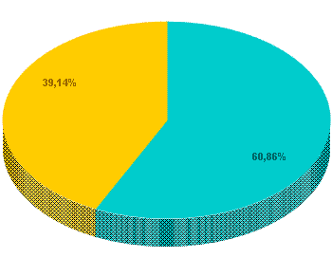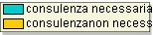

8. 3 DISCUSSIONE

Nelle prime due giornate la qualità delle immagini è migliorata di poco e il problema della rifrangenza è rimasto invariato. Solo in terza giornata i risultati delle immagini sono notevolmente migliorati in quanto, anzichè l’olio, è stato usato un gel utilizzato per l’ecografia, abbiamo fissato il vetrino sull’ingranditore e appoggiato vetrino e ingranditore alla lesione. In questo modo siamo riusciti a ridurre il problema della rifrangenza ottenendo delle immagini micro di qualità sufficiente perchè lo specialista dermatologo potesse fare diagnosi.
- 38 (58,46%) le immagini sulle quali si sarebbe potuto fare diagnosi certa, senza che il dermatologo rivedesse il paziente.
- 27 (41,54%) le lesioni che invece dovevano essere rivalutate dallo specialista dermatologo.

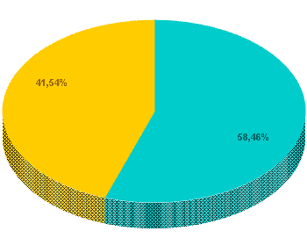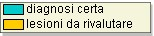
- 2 le lesioni sospette sfuggite alla nostra osservazione e diagnosticate dallo specialista:
- una cheratosi attinica
- un probabile basalioma.

Nel confronto delle immagini scattate dal MMG e quelle eseguite dal dermatologo sono emersi problemi inerenti la strumentazione usata e le modalità con le quali sono state effettuate le immagini. L’uso di una fotocamera digitale con una ridotta risoluzione, l’utilizzo in automatico del flash o ancora una inadeguata illuminazione dell’ambiente possono portare a risultati poco soddisfacenti cosi come una errata messa a fuoco dell’immagine, o ancora, immagini poco centrate, prese di lato o da lontano, inoltre il problema più frequentemente riscontrato è stato quello della rifrangenza.

9. CONCLUSIONE

Per attuare un’efficace teledermatologia sulle lesioni pigmentate occorre:
- Corso professionalizzante effettuato da Dermatologi ai MMG per migliorare la selezione e le immagini delle lesioni pigmentate sospette.
- Utilizzo di strumentazione validata per la teledermatologia delle lesioni pigmentate concordata con MMG e Centro Dermatologico.
- Una buona conoscenza da parte del MMG delle lesioni pigmentate.

La teledermatologia non vuole sostituire la professionalità del dermatologo, ma vuole essere uno strumento di lavoro, nuovo e innovativo, che richiede però una stretta collaborazione tra MMG e dermatologo.
Il dermatoscopio del MMG deve diventare l’occhio del dermatologo per migliorare l’organizzazione tra medicina del territorio ed ambulatorio di dermatologia , tuttavia con tale metodica per il controllo delle lesioni pigmentarie è impossibile mandare allo specialista tutte le lesioni del paziente pertanto il punto 3, citato nelle conclusioni, diventa di fondamentale importanza anche ai fini medico-legali.

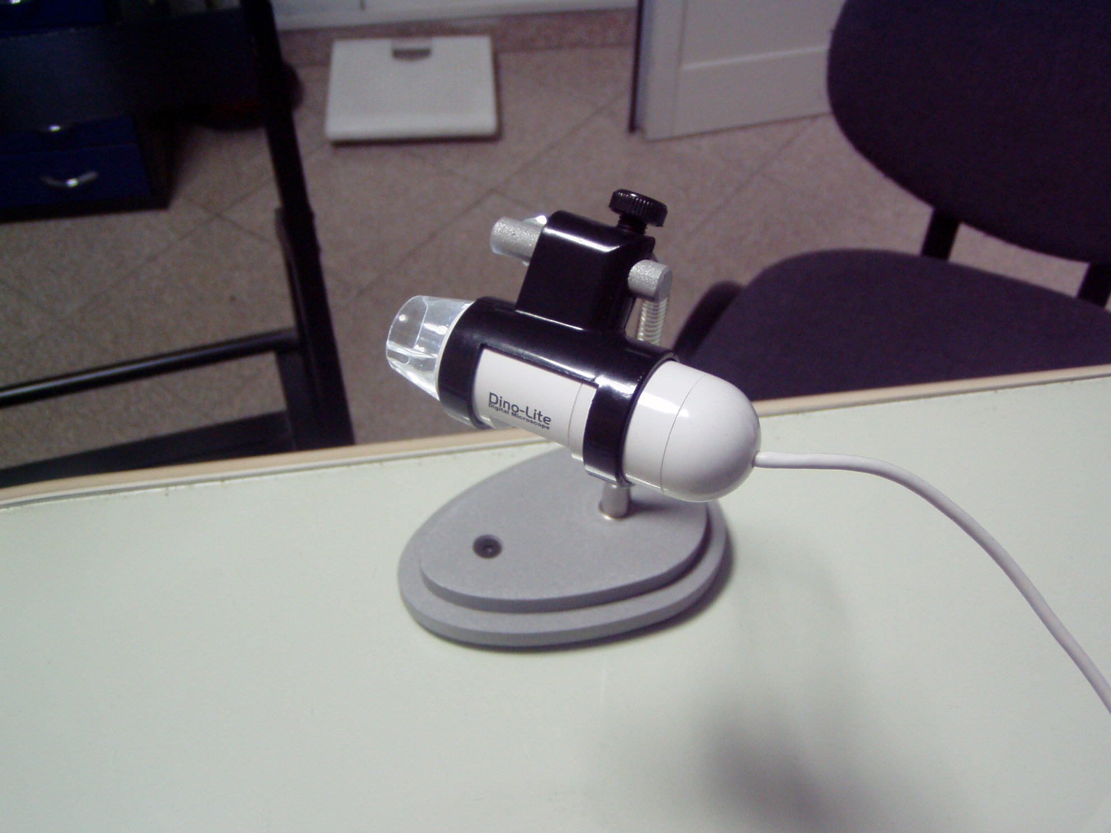
Fig.1

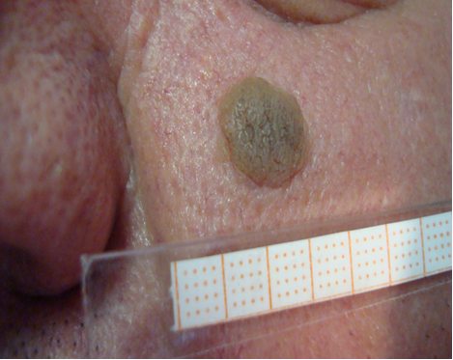
Fig.2

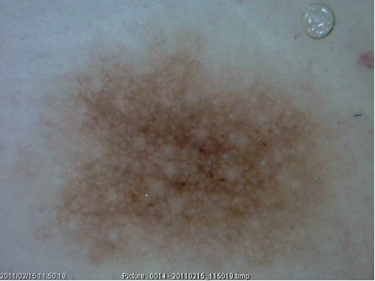
Fig3
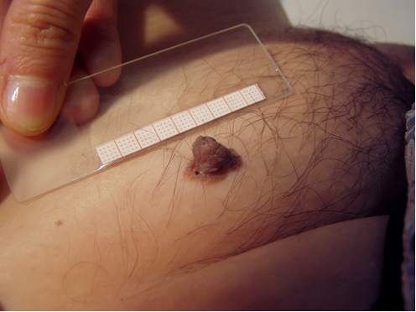
Fig.4

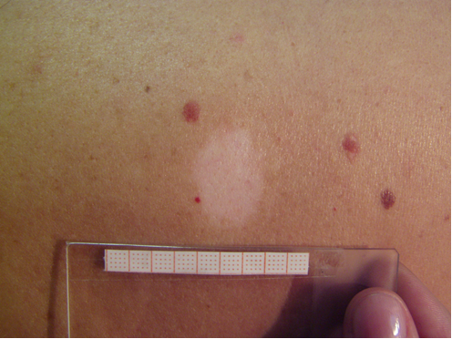
Fig.5

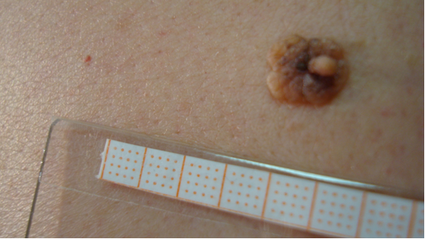
Fig.6

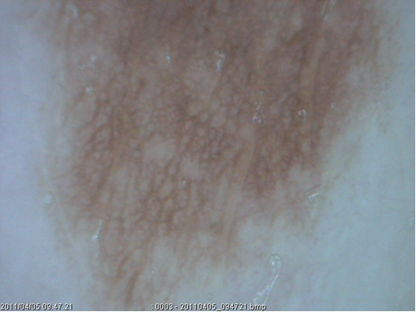
Fig.7 A

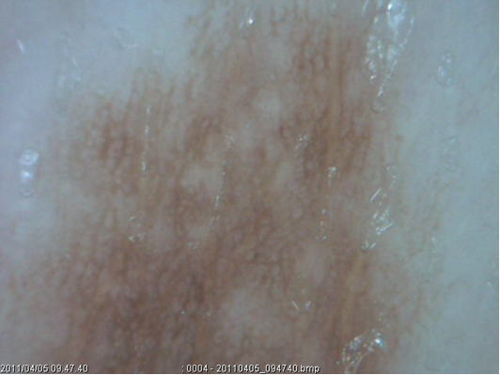
Fig. 7 B

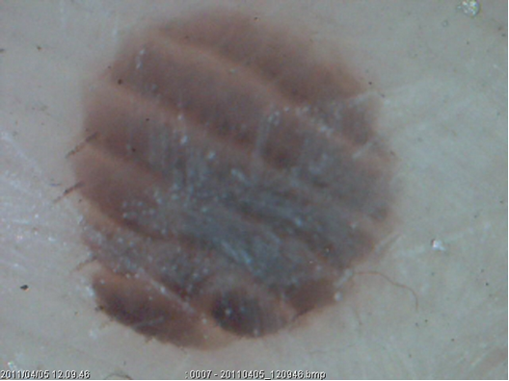
Fig 8

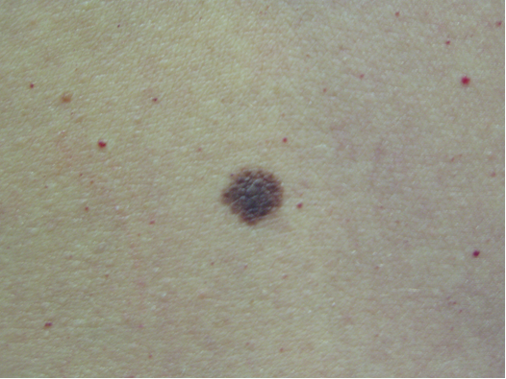
Fig. 9
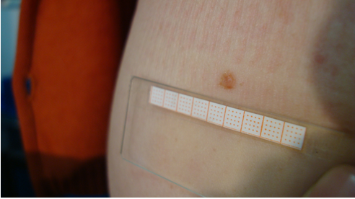
Fig.10

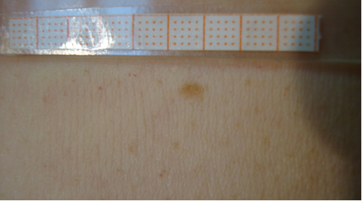
Fig.11

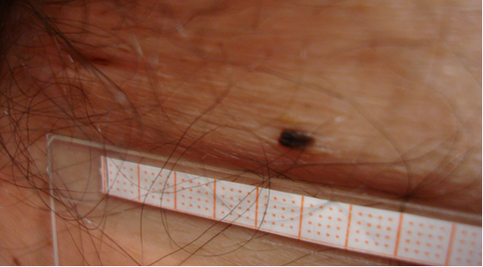
Fig.12

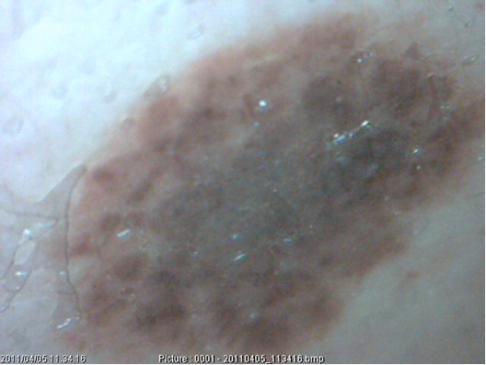
Fig.13

BIBLIOGRAFIA

1. O‘Rourke M., “Report to the Commission for the European Community”, The Advanced Informatics in Medicine (AIM) Programme, 1990

2. World Health Organization, “A Health Telematics Policy in Support of WHO’s Health for All Strategy for Global Health Development”, Report of the WHO Goup Consultation on Health Telematics, Genova, Dicembre 1997.

3. Food and Drug Administration (FDA): definizione di telemedicina, www.fda.gov

4. Linee guida per lo sviluppo di un progetto di telemedicina

5.http://www.dermatologica.it

6. http://www.teledermatologie.ch

7. International journal of medical informatics 2007; Volime 76;Pages S384–S391
8. Giornale Italiano di Dermatologia e Venereologia 2008 Giugno; 143(3): 213-(8)

9.http:// www.governo.it

